REQUISITOS ESSENCIAIS:

* É necessário que o usuário possua o java (build 1.8.0_241-b07) em sua máquina para a realização desse script. Caso não possua, baixe através do link abaixo:

<https://www.oracle.com/java/technologies/javase/javase-jdk8-downloads.html>.

**SCRIPT DE INSTALAÇÃO**

**LINUX**

* Após o cadastro da empresa em nosso site, disponibilizaremos o executável da nossa aplicação, para instalação feita pelo usuário.
* Abra o terminal Linux para iniciarmos a instalação:

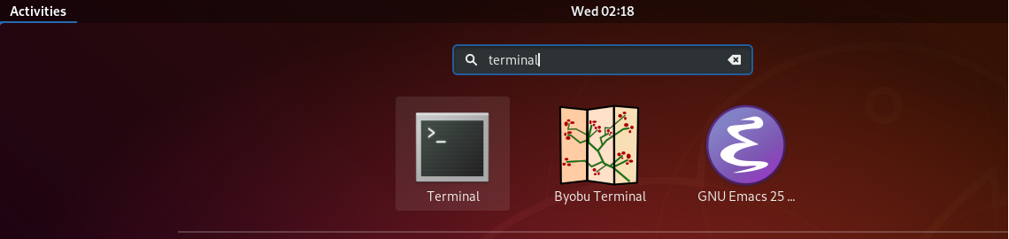

* Com o terminal aberto digite: *java -version* e veja se você possui o java em sua máquina:

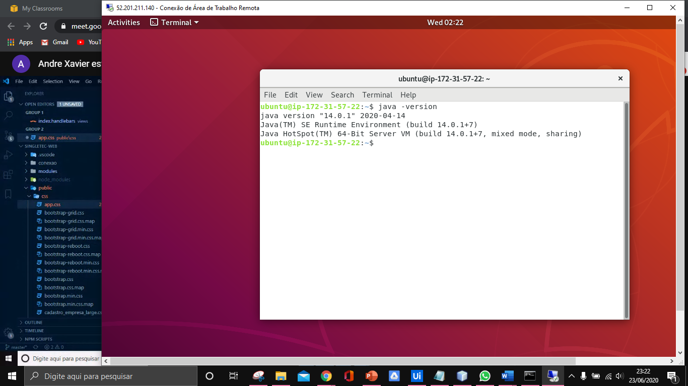

* Encontre o diretório onde está localizado a sua aplicação .jar.

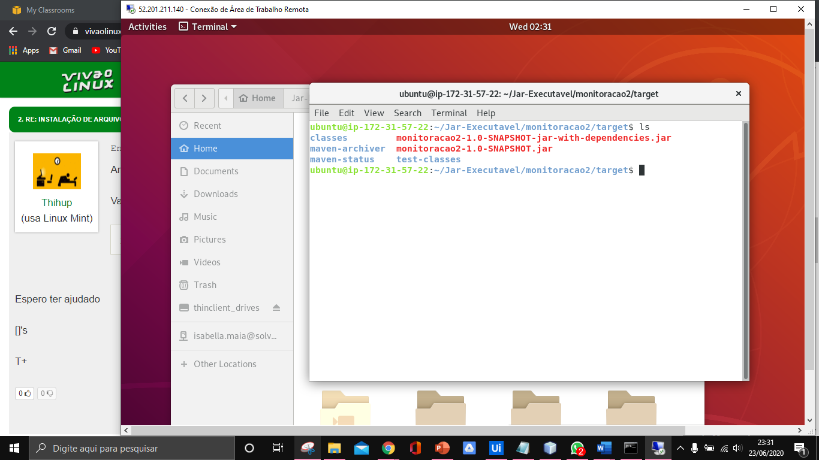

* Digite no terminal o seguinte comando *java -jar monitoracao2-1.0-SNAPSHOT-jar-with-dependencies.jar,* este comando fará com que a sua aplicação inicie.

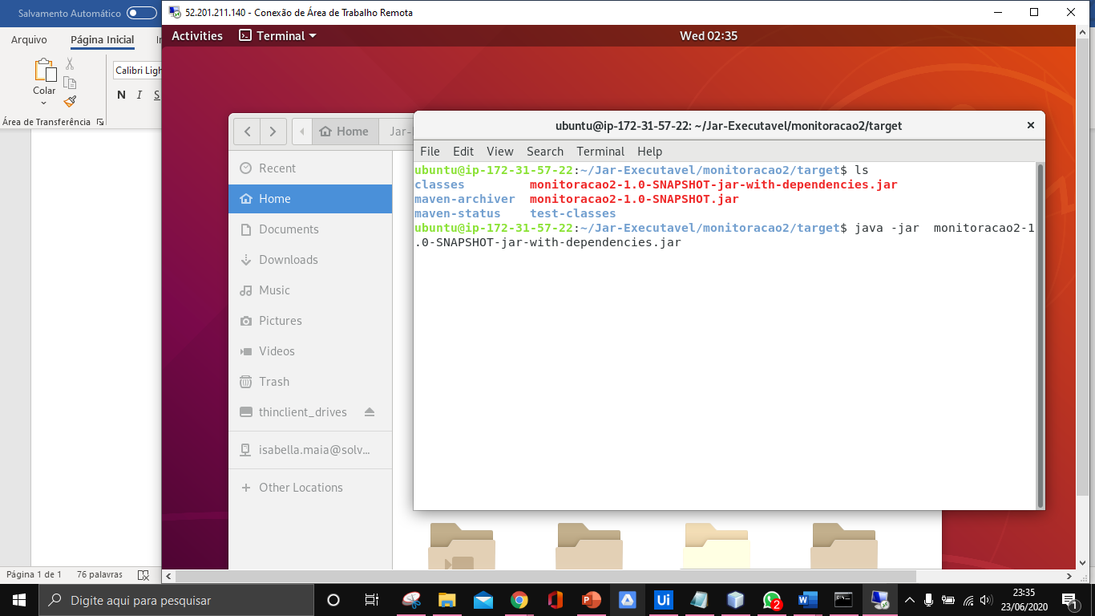

* Ao apertar a tecla **enter**, você verá a tela de login da aplicação, como mostra a imagem:

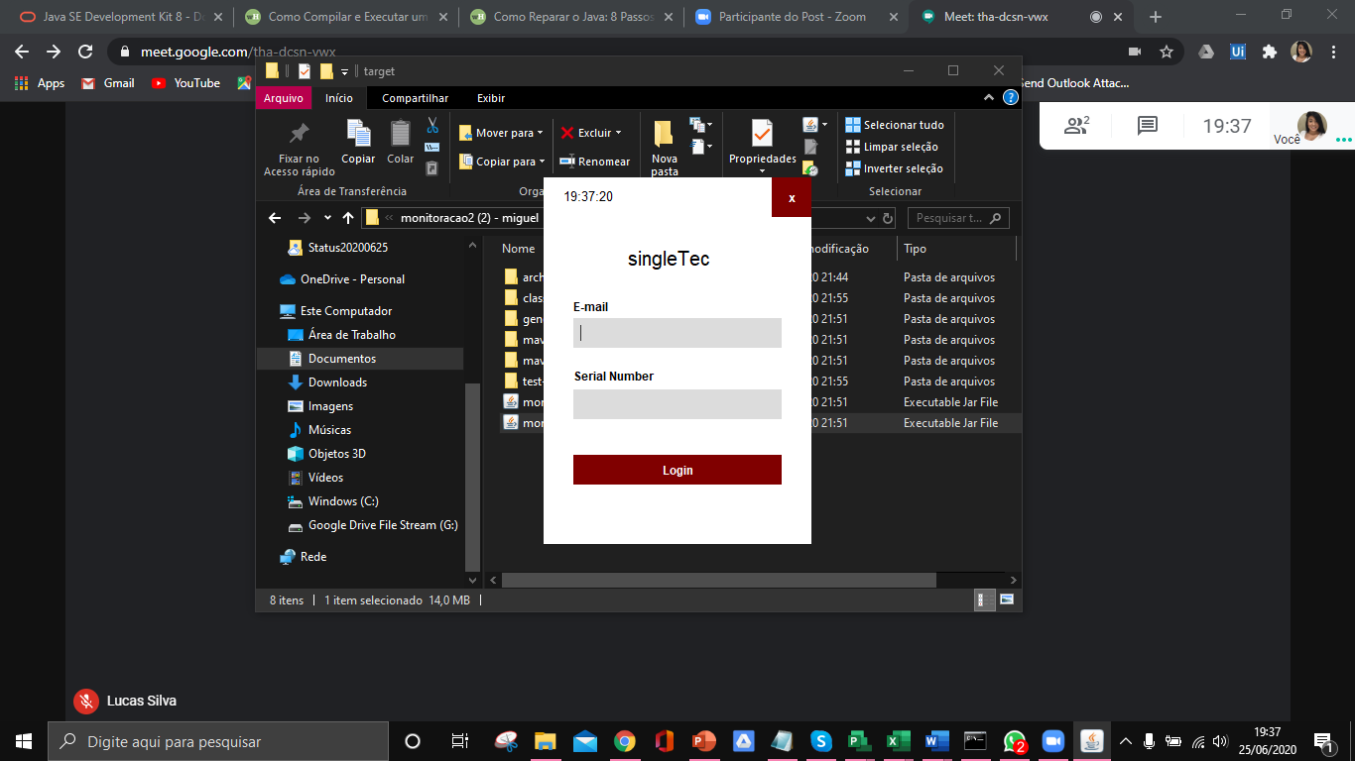

* Ao inserir o Login já definido, o usuário terá esta visão, mostrando a porcentagem de utilização de CPU, Memória e Disco:

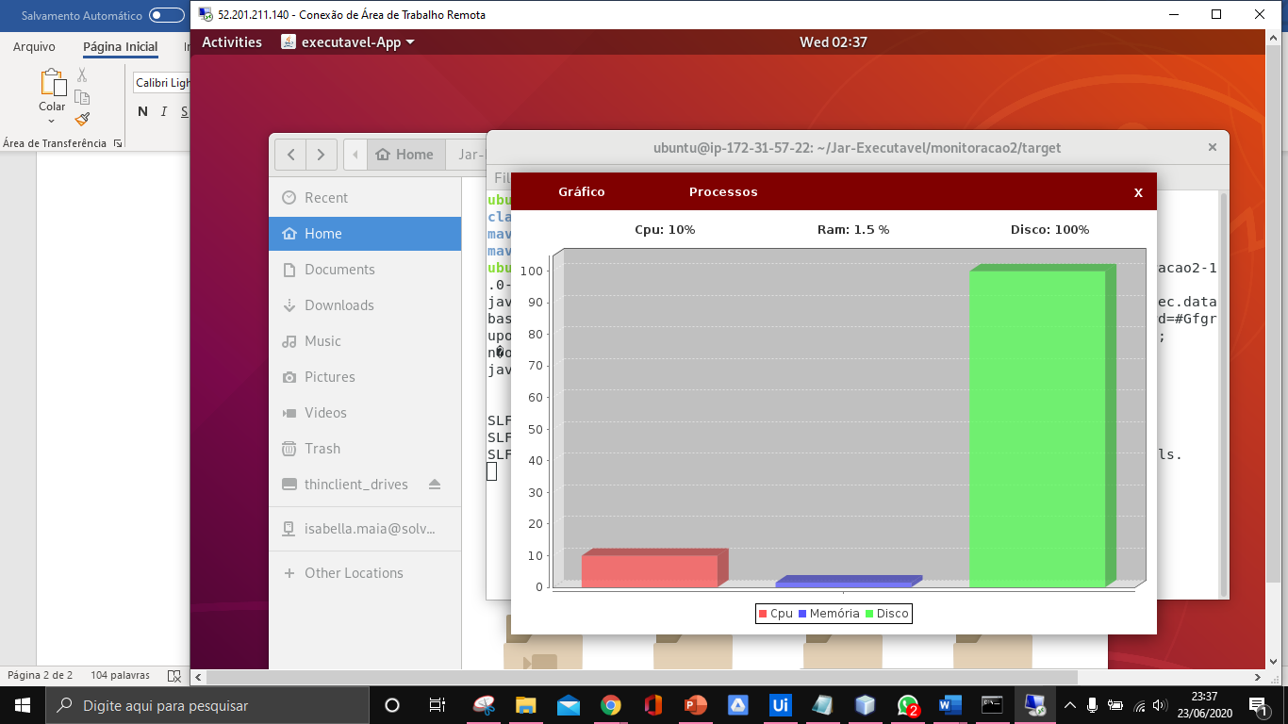

* Na guia **PROCESSOS**  o usuário poderá visualizar todos os processos rodando em sua máquina naquele momento.

